ООО «ПАЛЛАДА»

РУКОВОДСТВО ПОЛЬЗОВАТЕЛЯ
ФГИС ИАС-Поиск

«Модуль организации проведения поисково-спасательных операций (работ) координационного центра поиска и спасания»

Генеральный директор ООО «Паллада»
________________Н.Н. Сметанин

МОСКВА
2019
Оглавление
1. Начало работы с системой 3
1.1 Вход в систему 3
2. Описание модуля «Дежурные силы и средства Росавиации» 3
2.1. Просмотр ДВС: 4
2.2. Добавление ДВС. 6
2.3. Редактирование ДВС. 7
2.4. Снятие ДВС с дежурства 9
2.5. Просмотр и печать плана дежурств 9
3. Слои 11
4. Работа с картой 11
4.1 Измерения 13

- Начало работы с системой
  - Вход в систему
Для того чтобы войти в систему ФГИС ИАС-Поиск «Модуль организации проведения поисково-спасательных операций (работ) координационного центра поиска и спасания» необходимо в интернет браузере перейти по адресу http://10.1.0.188:8000/
На экране появится форма авторизации пользователей (рис. 1).
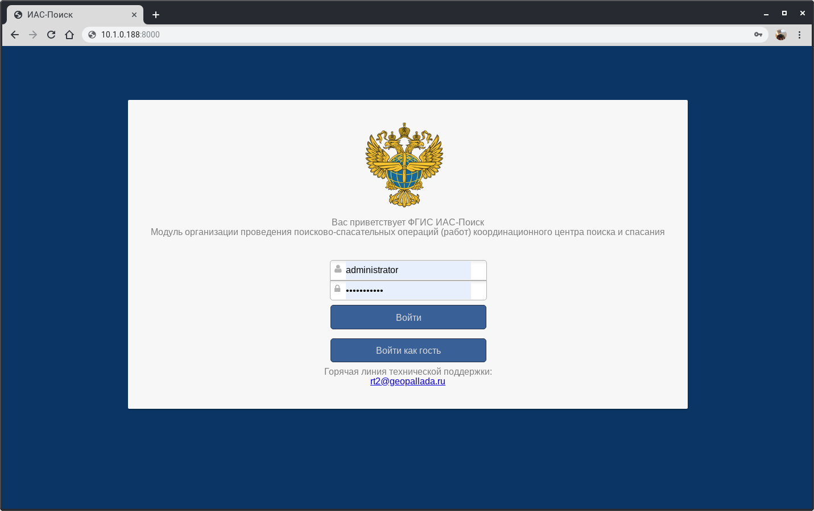
Рисунок 1 – Авторизация в системе
Для входа в систему необходимо ввести логин и пароль пользователя и нажать на кнопку «Войти». Если данных для авторизации нет, то вход в систему можно осуществить в качестве гостя, нажав на кнопку «Войти как гость» или запросить логин и пароль у службы технической поддержки по адресу rt2@geopallada.ru.
- Описание модуля «Дежурные силы и средства Росавиации»
Данный модуль обеспечивает:
- Просмотр ДВС (дежурные воздушные силы);
- Добавление ДВС;
- Редактирование ДВС;
- Снятие с дежурства;
- Просмотр плана дежурств;
  - Просмотр ДВС:
Стартовая страница продемонстрирована на рисунке 2.
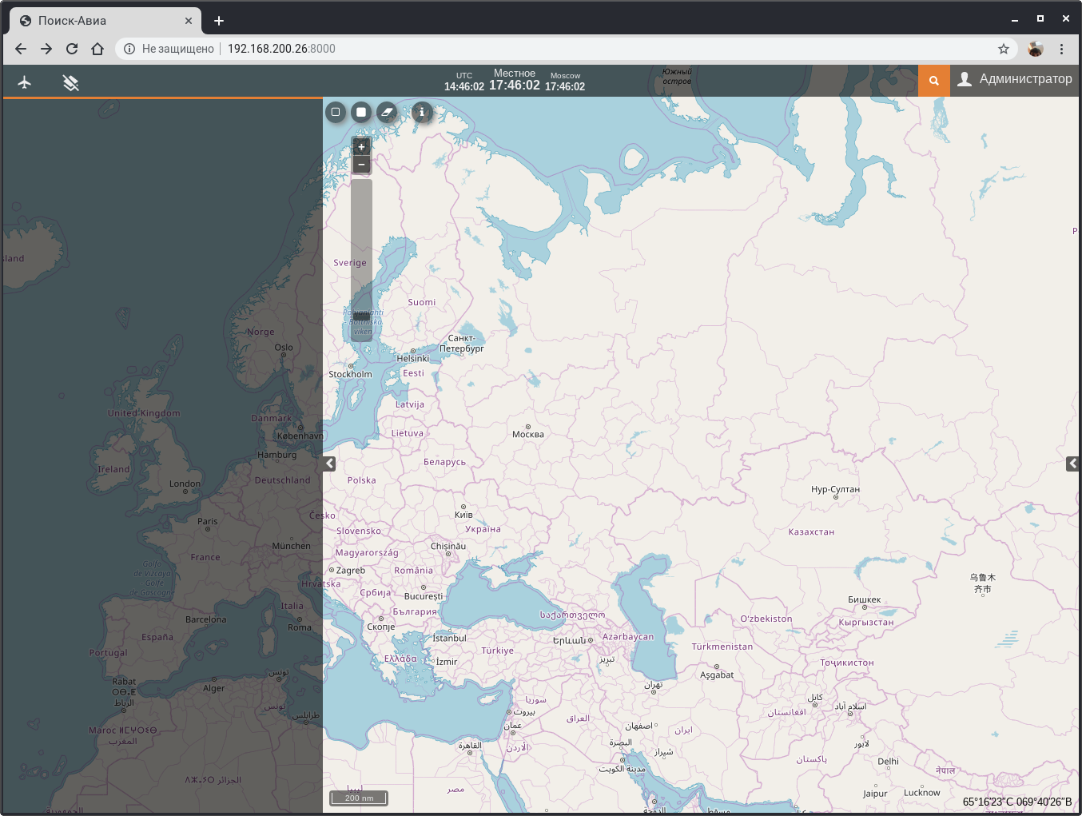
Рисунок 2 - Стартовая страница
Модуль «Дежурные силы и средства Росавиации» включается при нажатии соответствующей кнопки, расположенной в верхнем левом углу окна в виде самолета. В результате отображается информация о дежурных воздушных силах Росавиации (рис. 3).
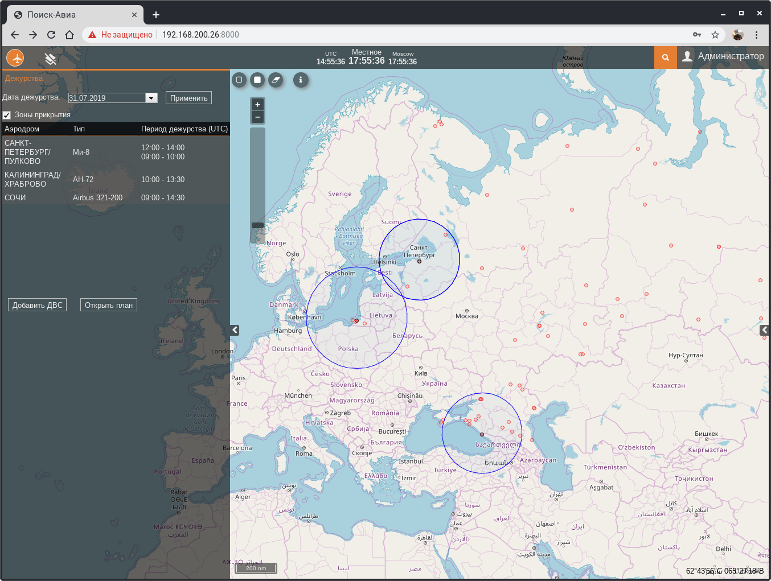
Рисунок 3 — Стартовое окно модуля «Дежурные силы и средства Росавиации»

При перемещении мышки в правом нижнем углу карты указывается координаты широты и долготы положения курсора на карте.
Увеличение масштабов карты можно изменять с помощью ролика мышки, либо с помощью специального инструмента, расположенного в левой части карты, нажимая на кнопки «+» и «-», либо с помощью тумблера, расположенного ниже этих кнопок, перетаскивая его вверх или вниз.
Информация о дежурных силах отображается в левой части экрана в виде таблицы и только для тех элементов, которые видны на карте (рисунок 3).
При нажатии двойным щелчком по дежурству из таблицы откроется подробная информация по данному дежурству (рисунок 4). Чтобы вернуться обратно к таблице необходимо нажать на вкладку «Дежурства», расположенную в левой верхней части экрана слева от названия выбранного дежурства.
Есть возможность отфильтровать по дате дежурства. Для этого необходимо выбрать саму дату и нажать кнопку «Применить».
Ниже можно отключить прорисовку на карте зон прикрытий дежурств, нажав на галочку.
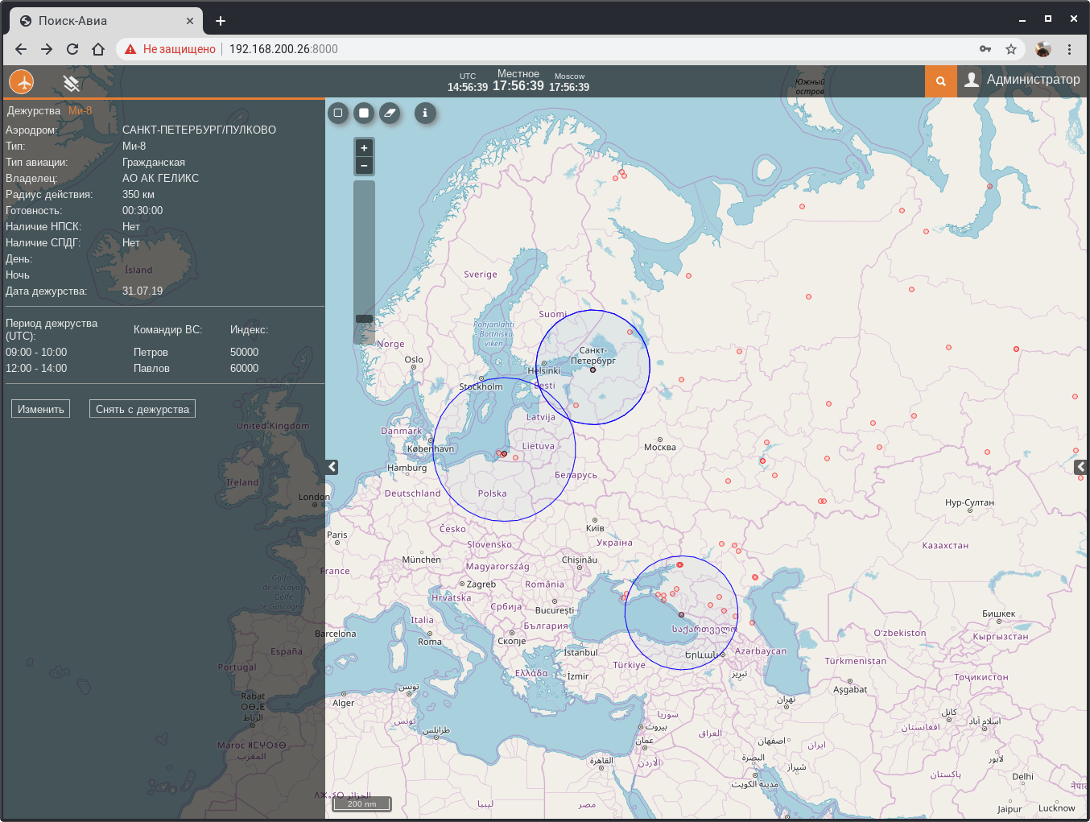Рисунок 4 — Информация по конкретному дежурству.

  - Добавление ДВС.
Для того чтобы добавить новое дежурство необходимо нажать на кнопку «Добавить ДВС» (рис. 3). В результате откроется окно с формой для добавления, где необходимо ввести информацию о новом дежурстве и сменах (рис. 5).
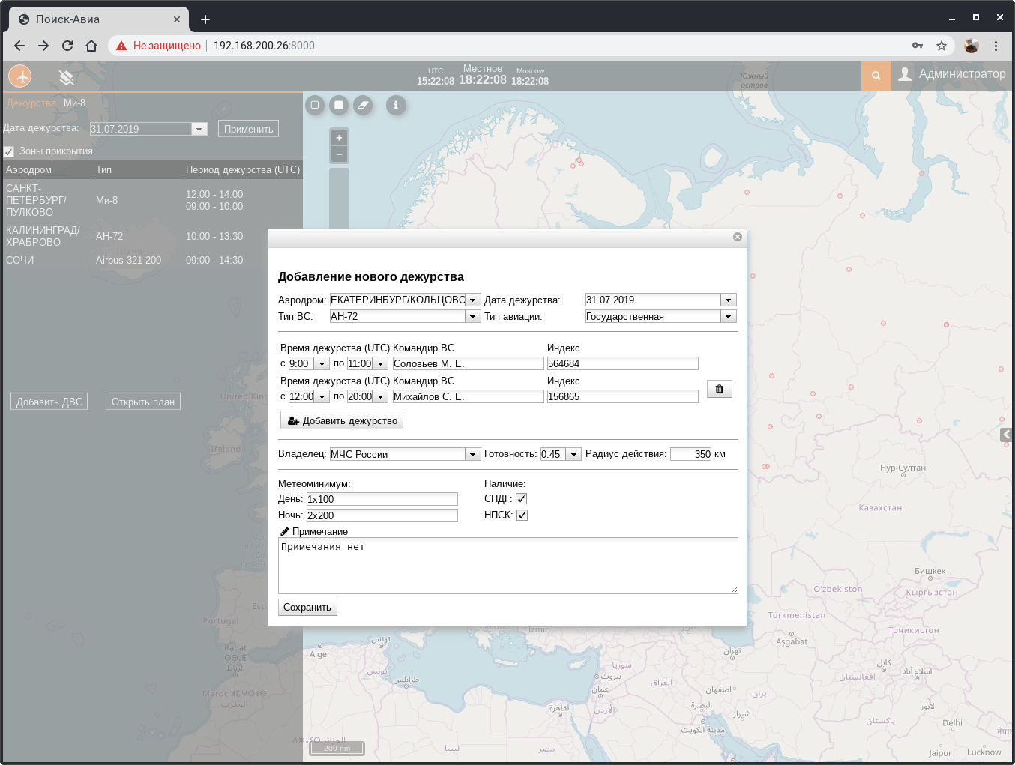Рисунок 5 — Окно добавления нового дежурства.

Далее заполняется форма с информацией о новом дежурстве. В выпадающем списке необходимо выбрать аэродром, так же можно вручную начать вводить название аэродрома, при этом список начнет фильтроваться по введенным словам. Если у дежурства по плану несколько смен, необходимо нажать «Добавить дежурство» и заполнить все необходимые поля.
Аэродром, Тип ВС, Дата дежурства, Тип авиации, Владелец, Время начала дежурства в каждой смене судна являются обязательными полями. После заполнения формы о новом дежурстве необходимо нажать кнопку «Сохранить».
  - Редактирование ДВС.
Для того чтобы изменить информацию необходимо двойным кликом мыши нажать в списке дежурств (рис. 3) по нужному для изменения дежурству. В результате откроется подробная информация по данному дежурству (рис. 7). Далее необходимо нажать на кнопку «Изменить», после чего откроется окно формы для изменения (рис. 8), которое заполняется аналогично добавлению дежурства.
Рисунок 7 — Карточка просмотра подробных данных о дежурстве.
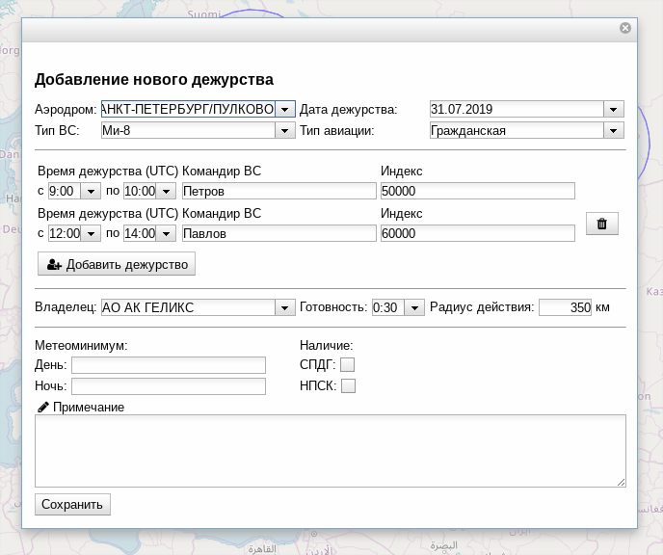
Рисунок 8 — Окно формы изменения информации о дежурстве.
  - Снятие ДВС с дежурства
Чтобы снять ДВС с дежурства, необходимо войти в карточку просмотра подробных данных о дежурстве (рис. 7) и нажать на кнопку «Снять с дежурства».
  - Просмотр и печать плана дежурств
Для просмотра подробного плана необходимо нажать на кнопку «Открыть план» (рис. 3). Откроется форма с планом дежурств на выбранную дату (рис. 9).

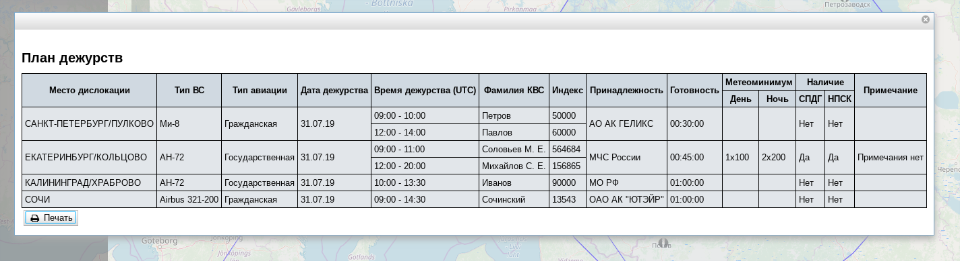
Рисунок 9 — Окно формы плана дежурств.
Чтобы распечатать план, необходимо нажать кнопку «Печать», после чего откроется окно печати документа (рис. 10).
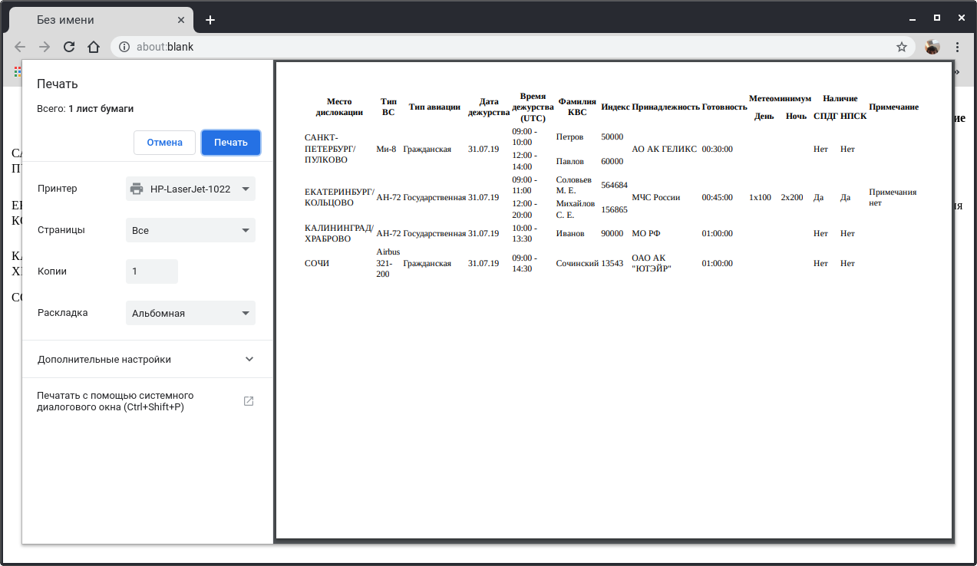
Рисунок 10 — Окно печати документа.

- Слои
В правой части окна находится панель выбора активных слоев на карте. В данной панели можно выбрать основную подложку карт.
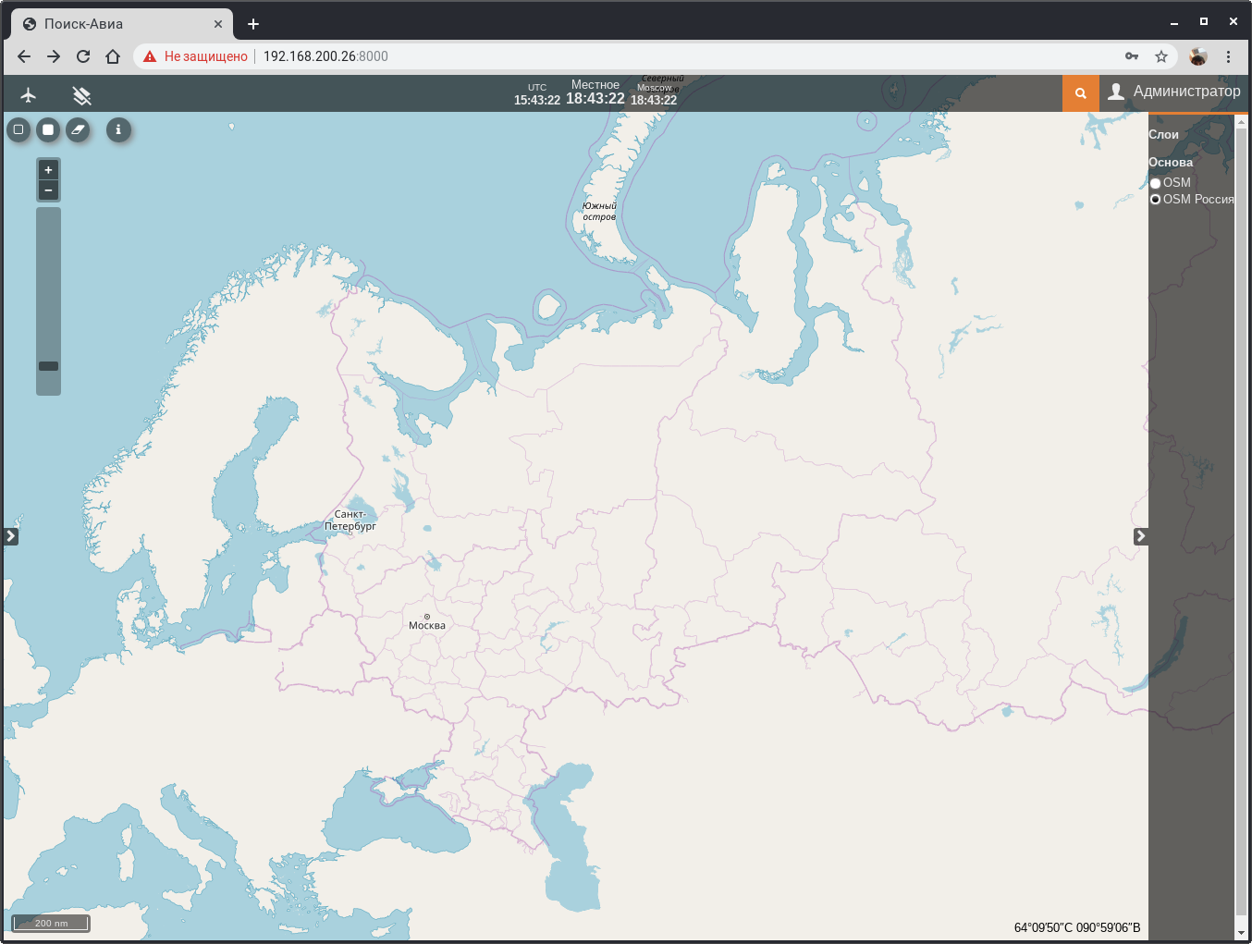
Рисунок 11 — Слои.
- Работа с картой
При нажатии на кнопку 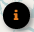, расположенную в верхней левой части карты активируется возможность просмотра дежурств по выбранной зоне прикрытия в виде голубого круга.
В результате всплывет диалоговое окно с дежурствами, относящимся к выбранной зоне прикрытия. В диалоговом окне можно выбрать дежурство, информация о котором откроется в левой части экрана левой части экрана по этому дежурству. Результат продемонстрирован на рисунке 12.
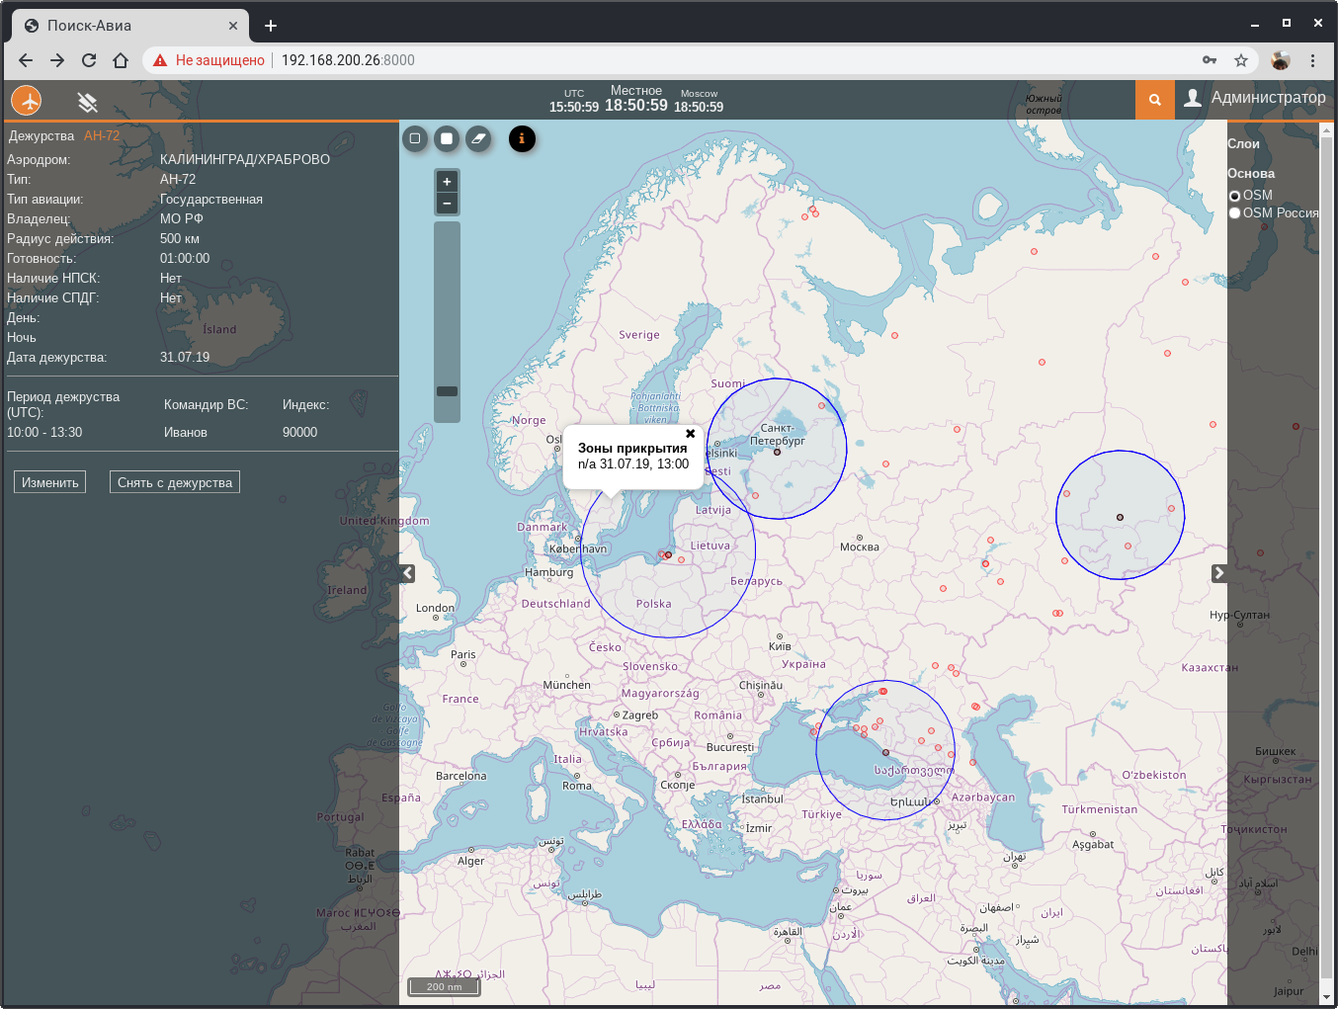Рисунок 12 — Информация по судну.
  - Измерения
При нажатии на кнопку , активируется возможность измерять расстояние по карте. Для этого делается клик по карте мышкой в точке начала измерений и последовательными кликами рисуется траектория. Чтобы завершить траекторию, необходимо сделать двойной щелчок мышки (рис. 13а).
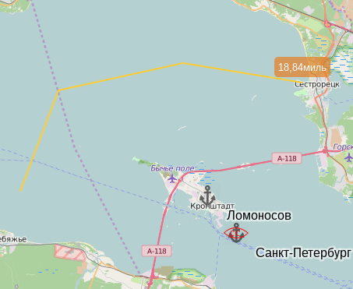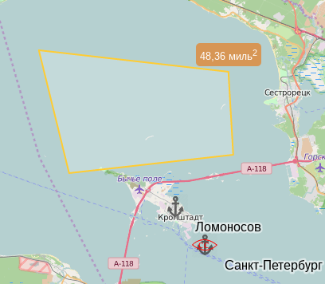
Рисунок 13(а, б) — Измерение расстояния. Измерение площади
У нарисованной линии указывается ее длина.
При нажатии на кнопку активируется режим измерения площадей. Для этого кликами мышки рисуются вершины многоугольника на карте. Для завершения рисования многоугольника необходимо сделать двойной щелчок, рядом с многоугольником указывается его площадь (рис. 13б).
При нажатии на кнопку ,расположенную справа от предыдущей кнопки, стираются все нарисованные линии и многоугольники. При нажатии на аналогичную кнопку, расположенную в верхней левой части экрана скрываются все видимые слои.

